**Crear** un archivo en **Google Documents o Word en la computadora** .

● Escribir **en la terminal** el comando **df**, tomar **print de pantalla** .

Significa Disk Filesystem se usa para chequear el espacio en el disco. Mostrará el almacenamiento disponible y utilizado de los sistemas de archivos en tu máquina.

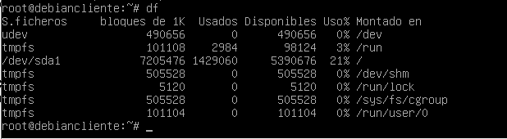

● Escribir **en la terminal** el comando **top**, tomar **print de pantalla** .

Nos da información acerca del uso de la cpu, de la memoria, de los procesos en ejecución, etc en tiempo real. Es como el administrador de tareas de windows

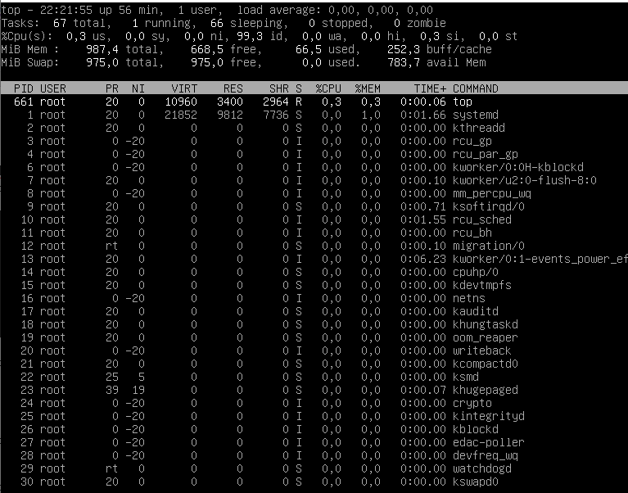

● Escribir **en la terminal** el comando **apt-get upgrade** .

Sirve para actualizar paquetes y versiones que ya tenemos instaladas previamente (que se hizo con apt-get update.

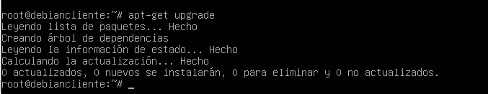

● Escribir **en la terminal** el comando **apt-get install cowsay** .

Sirve para instalar el programa cowsay.

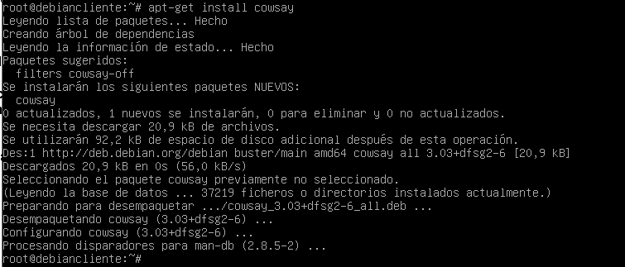

**● Escribir en la terminal** el comando **cowsay “ Hola mundo “** .

Este programa nos muestra un animal que “nos habla” con lo que se haya indicado en el comando entre comillas.

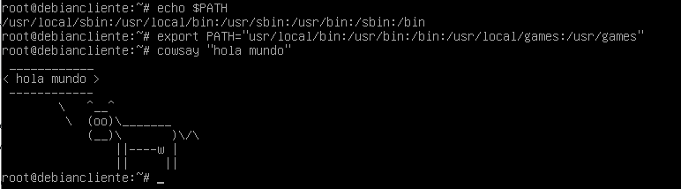

● En base a l os print de **y comandos, redactar** con sus palabras qué es l o

que ven y cuáles son las **funciones** de estos comandos usados.

**● Apagar la máquina virtual** con el comando **poweroff** .